TALLER DE INVESTIGACIÓN DE MERCADOS
MERCADO FLUIDO
Leonardo Bastidas
Jesús Martínez
Brayan Simales
Fundamentos de Mercadeo – Tutoría 2
Docente: PhD. Harold León Ruiz Correa
Programa de Administración Financiera
Universidad del Tolima – CAT Popayán
2026

1. Planteamiento del problema

1.1 Presentación de la idea
Mercado Fluido es una propuesta de plataforma digital orientada a pequeños emprendimientos, artesanos y micronegocios que necesitan encontrar nuevas formas de comercializar sus productos y servicios. La propuesta combina venta directa con intercambio o trueque, de manera que un usuario pueda publicar lo que ofrece, indicar lo que necesita y encontrar posibles coincidencias con otros participantes. La idea parte de una situación sencilla: un negocio puede tener productos, servicios o capacidades disponibles y, al mismo tiempo, necesitar otros bienes o servicios sin contar siempre con suficiente liquidez para adquirirlos.
El proyecto se plantea inicialmente para Popayán y puede apoyarse en una aplicación web progresiva (PWA), con un catálogo sencillo y mecanismos de contacto directo. El prototipo técnico se encuentra en el repositorio del proyecto: https://github.com/lejabamo/fluid-marketplace.

1.2 Descripción del problema o necesidad
Los micronegocios constituyen una parte importante de la actividad económica urbana. DANE reportó 2.434.942 micronegocios en las 24 ciudades y áreas metropolitanas en 2025, con $51,3 billones de valor agregado y $106,5 billones de ingresos nominales. Estos datos muestran que existe un mercado amplio de pequeñas unidades productivas, aunque no significan que todas sean clientes potenciales de Mercado Fluido.
En el componente digital aparece una oportunidad concreta. En EMICRON 2025, el 65,9% de los micronegocios registrados en la base tiene acceso o utiliza internet. Entre los micronegocios con internet, el 97,6% reporta uso de mensajería instantánea o chat, mientras que el 4,6% reporta ventas por internet mediante una plataforma electrónica. El contraste permite identificar una posible brecha entre comunicarse digitalmente y utilizar canales estructurados de comercio electrónico.
Por ello, el problema de investigación no consiste en demostrar que los emprendedores quieren usar Mercado Fluido —esa aceptación todavía debe validarse—, sino en determinar si las condiciones del mercado permiten desarrollar una plataforma que facilite la visibilidad de ofertas, la búsqueda de coincidencias y la comercialización mediante intercambio o venta.

1.3 Justificación
La investigación se justifica porque Mercado Fluido requiere conocer el entorno antes de definir su modelo comercial. Los datos de DANE muestran que existe una base importante de micronegocios y que el uso de internet ya hace parte de la actividad de una proporción significativa. A su vez, la Cámara Colombiana de Comercio Electrónico reportó $145,4 billones en ventas en línea y 684,6 millones de compras durante 2025, lo que confirma el crecimiento del comercio digital en Colombia.
Sin embargo, estos datos no prueban por sí solos la viabilidad de una plataforma de trueque en Popayán. La investigación sirve precisamente para separar lo que ya se conoce del mercado de lo que todavía debe comprobarse mediante un piloto. De esta manera, la propuesta evita asumir resultados de encuestas que no fueron realizadas y concentra el análisis en evidencia disponible y en hipótesis que pueden ser verificadas posteriormente.

1.4 Objetivos de la investigación
Objetivo general
Evaluar las condiciones de mercado para una plataforma digital de venta e intercambio dirigida a micronegocios y pequeños emprendimientos de Popayán, utilizando información secundaria verificable y definiendo las variables que deberán validarse mediante un piloto.
Objetivos específicos
- Caracterizar el contexto de los micronegocios y su relación con el uso de internet y canales digitales.
- Identificar oportunidades y limitaciones del mercado para una plataforma de venta e intercambio.
- Analizar alternativas y competidores relacionados con el trueque y la comercialización digital.
- Definir el segmento inicial de clientes y sus principales necesidades.
- Proponer un modelo preliminar de comercialización y un escenario financiero que pueda ser validado en un piloto.

2. Marco metodológico

2.1 Tipo de investigación
La investigación es exploratoria y descriptiva. Es exploratoria porque Mercado Fluido es una propuesta que todavía necesita validar su aceptación, funcionamiento comercial y modelo de ingresos. Es descriptiva porque utiliza información estadística disponible para caracterizar el contexto de los micronegocios, la digitalización y el comercio electrónico.

2.2 Fuentes primarias y secundarias
En esta versión del taller no se presentan encuestas ni entrevistas como resultados realizados por el grupo. La evidencia utilizada es principalmente secundaria: DANE, Cámara Colombiana de Comercio Electrónico, Ministerio TIC y fuentes sobre plataformas de intercambio. Una siguiente fase deberá incorporar información primaria mediante entrevistas o encuestas a emprendedores de Popayán.

2.3 Técnicas e instrumentos
Para la fase documental se aplicó revisión de fuentes estadísticas y análisis comparativo. Para la fase de validación propuesta se plantea una encuesta estructurada y entrevistas semiestructuradas a emprendedores. El instrumento deberá medir: uso de canales digitales, frecuencia de publicación, formas de venta, interés en intercambio, categorías de bienes y servicios, disposición a pagar y barreras de adopción.

2.4 Población y muestra
La población objetivo está constituida por micronegocios y pequeños emprendimientos de Popayán que comercialicen bienes o servicios y que puedan beneficiarse de un canal digital. EMICRON 2025 identifica 1.713 casos de Popayán dentro de su archivo de datos. DANE advierte expresamente que ese número corresponde a casos encontrados en el archivo y no debe interpretarse como el tamaño estadístico del universo. Por tanto, en este trabajo se utiliza como referencia de la base de datos y no como tamaño de mercado.
Fuente: DANE, EMICRON 2025.

3. Análisis del entorno macro y micro

3.1 PESTEL
Factor | Situación observada | Implicación para Mercado Fluido
Político | Existen programas públicos de transformación digital para pequeños negocios. | Puede facilitar alianzas y acceso a capacitación.
Económico | Los micronegocios representan una parte importante de la actividad urbana; el comercio electrónico mantiene crecimiento. | Existe un mercado potencial, pero el modelo debe demostrar generación de valor.
Social | El emprendimiento y el intercambio de bienes y servicios forman parte de las prácticas comerciales y comunitarias. | La propuesta debe ser sencilla y adaptada al comportamiento real del usuario.
Tecnológico | 65,9% de los micronegocios de EMICRON 2025 reporta acceso/uso de internet; la mensajería tiene alta presencia entre los conectados. | Una solución web liviana y móvil resulta coherente con el contexto.
Ecológico | El intercambio puede favorecer la reutilización de bienes y reducir desperdicio cuando se prolonga su uso. | Existe una oportunidad de posicionamiento asociada al aprovechamiento de recursos.
Legal | La plataforma deberá definir términos de uso, tratamiento de datos, condiciones de publicación y reglas de intercambio. | El piloto debe incluir revisión legal y de protección de datos.
Como referencia de política pública, el programa Tu Negocio en Línea del Ministerio TIC reportó 9.503 emprendedores seleccionados en 859 municipios para su ciclo 2026, orientado a llevar productos y servicios al entorno digital. Esto muestra que la digitalización de pequeños negocios es también una línea de intervención pública.

3.2 Sector e industria
Mercado Fluido se ubica en la intersección entre comercio electrónico, plataformas digitales y economía colaborativa. El mercado nacional es amplio: en 2025 el comercio electrónico colombiano registró $145,4 billones en ventas en línea y 684,6 millones de compras. Para el proyecto, el reto no es competir con todo el comercio electrónico, sino concentrarse en un problema específico: facilitar el encuentro entre lo que un micronegocio ofrece y lo que necesita.

3.3 Competencia y alternativas
Alternativa | Qué ofrece | Lectura para Mercado Fluido
Dondo | Trueque digital con coincidencias entre usuarios. | Demuestra que el intercambio digital puede estructurarse mediante coincidencias y reputación.
Me Sirve | Canjes de bienes con chat para concretar el intercambio. | Muestra una experiencia centrada en publicación, coincidencia y conversación.
Crowdswap | Alternativa de intercambio directo de objetos. | Representa competencia/sustitución en el trueque digital.
Redes sociales y grupos | Publicación informal de productos y solicitudes. | Son sustitutos importantes por su facilidad y bajo costo.
Mercados digitales | Venta convencional de productos y servicios. | Compiten por la atención y por el mismo presupuesto del consumidor.
El análisis muestra que Mercado Fluido no puede diferenciarse solamente por permitir trueques. Su propuesta debe enfocarse en pequeños negocios, combinar intercambio con venta y facilitar el proceso de publicación, búsqueda y contacto.

4. Mercado consumidor

4.1 Cliente ideal
El cliente inicial sería un microempresario o emprendedor de Popayán que comercializa productos o servicios, utiliza al menos un canal digital y tiene interés en conseguir clientes, proveedores, insumos o servicios sin depender exclusivamente del pago en efectivo.

4.2 Segmentación
Criterio | Segmento propuesto
Geográfico | Popayán, con posibilidad de expansión posterior al Cauca.
Demográfico/empresarial | Propietarios de micronegocios y pequeños emprendimientos.
Psicográfico | Personas orientadas a buscar alternativas de ahorro, visibilidad y aprovechamiento de recursos.
Conductual | Usuarios que ya publican, venden, compran o se comunican mediante canales digitales.
Necesidad | Generar ventas, encontrar recursos, reducir inventario inmovilizado o intercambiar capacidades.

4.3 Hábitos, preferencias y necesidades
EMICRON 2025 permite observar que la comunicación digital tiene un peso importante entre los micronegocios con acceso a internet: 97,6% reporta utilizar mensajería instantánea o chat. En contraste, 4,6% reporta ventas por internet mediante una plataforma electrónica. El dato no significa que el 97,6% venda por WhatsApp, pero sí muestra que la mensajería es una herramienta digital ampliamente utilizada y que existe una diferencia entre comunicarse digitalmente y operar ventas mediante plataformas.

5. Oferta y comercialización

5.1 Producto y ciclo de vida
Mercado Fluido se encuentra en etapa de introducción, porque se trata de una propuesta que debe validar su producto, usuarios y modelo de ingresos. El producto inicial sería una PWA con registro, perfil, catálogo, publicación de bienes o servicios, búsqueda, coincidencias y contacto directo.

5.2 Propuesta de valor
“Conectar lo que un pequeño negocio tiene con lo que necesita, mediante venta o intercambio, en una plataforma sencilla y enfocada en el mercado local.”

5.3 Precio
No existe todavía evidencia primaria para afirmar cuánto está dispuesto a pagar el mercado. Por ello se plantean dos escenarios de suscripción premium para el piloto: $15.000 y $20.000 mensuales. Son hipótesis financieras, no resultados de investigación.

5.4 Distribución y comercialización
La estrategia inicial sería digital y local: captación mediante asociaciones de emprendedores, ferias, redes sociales, instituciones de apoyo y contacto directo con micronegocios. La plataforma funcionaría como catálogo y punto de coincidencia, mientras que la negociación concreta podría realizarse directamente entre las partes.

6. Resultados y hallazgos de la investigación secundaria

6.1 Hallazgo 1: existe una base amplia de micronegocios
Los 2,43 millones de micronegocios reportados por DANE en las 24 ciudades y áreas metropolitanas representan un contexto favorable para estudiar soluciones dirigidas a pequeñas unidades productivas. El dato es nacional urbano y no debe interpretarse como número de clientes de Mercado Fluido.
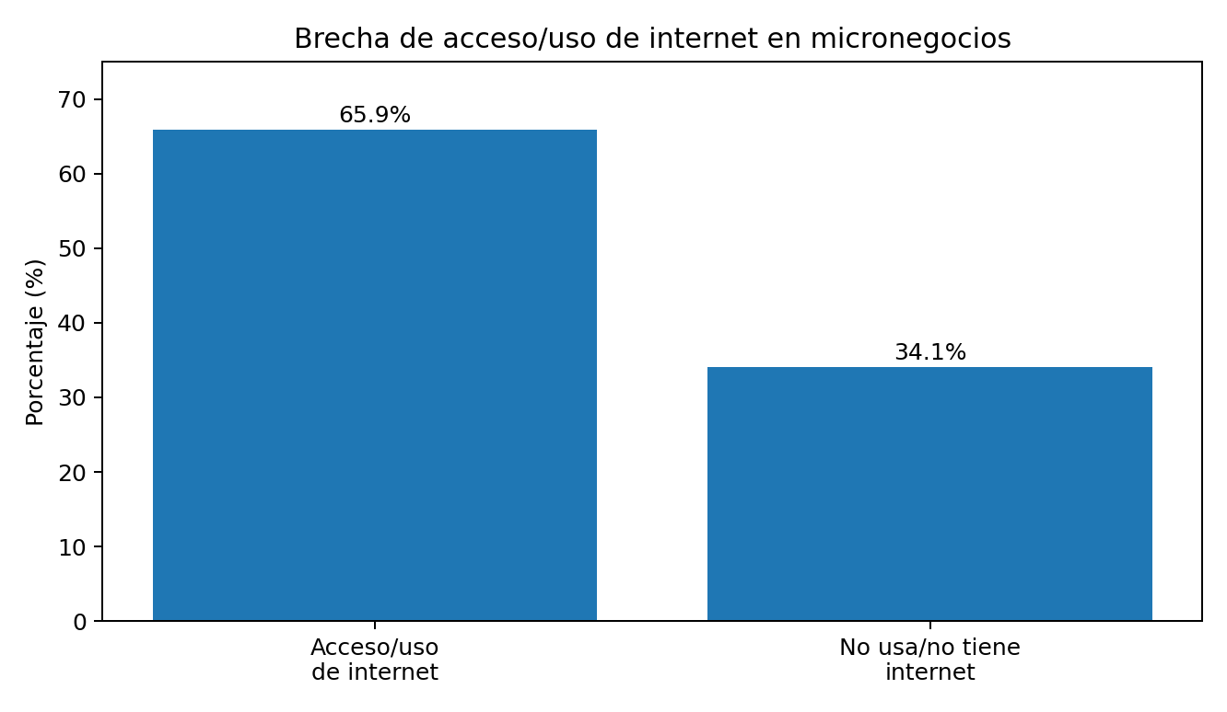
Figura 1. Acceso o uso de internet en micronegocios, EMICRON 2025.
Fuente: elaboración propia con datos DANE, EMICRON 2025.

6.2 Hallazgo 2: la comunicación digital está más extendida que el comercio electrónico estructurado
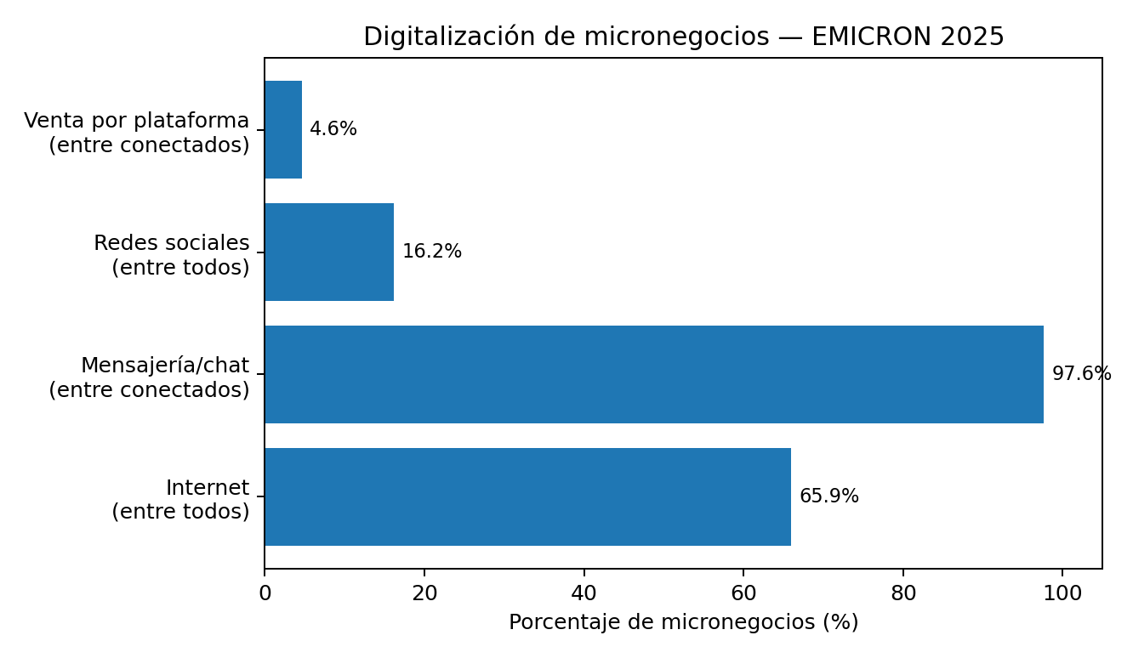
Figura 2. Indicadores seleccionados de digitalización de micronegocios, EMICRON 2025.
Fuente: elaboración propia con datos DANE, EMICRON 2025. Los porcentajes de mensajería y venta por plataforma tienen como denominador los micronegocios que usan/tienen internet.
Este hallazgo es central para la propuesta. Mercado Fluido no debería exigir un proceso complejo de comercio electrónico desde el primer contacto. El diseño puede partir de una experiencia sencilla y aprovechar hábitos digitales existentes, pero la integración con aplicaciones específicas de mensajería debe considerarse una decisión técnica a validar.

6.3 Hallazgo 3: el comercio electrónico colombiano tiene una escala significativa
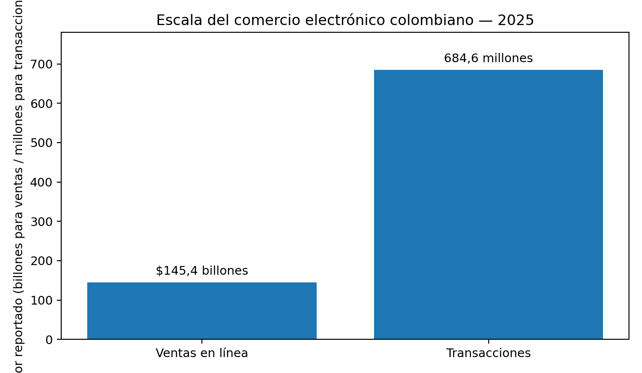
Figura 3. Magnitud del comercio electrónico colombiano en 2025.
Fuente: elaboración propia con datos CCCE, Informe de cierre eCommerce 2025.

6.4 Hallazgo 4: existen antecedentes de plataformas de trueque
Dondo constituye un antecedente relevante porque estructuró el trueque mediante coincidencias entre usuarios y llegó a reportar más de 140.000 usuarios activos en 2021. Me Sirve también muestra una lógica de publicación, coincidencia y conversación para concretar canjes. Estos antecedentes no prueban la viabilidad de Mercado Fluido en Popayán, pero sí muestran que el problema puede ser abordado mediante plataformas digitales.

7. Diagnóstico estratégico

7.1 FODA
Fortalezas | Oportunidades
PWA y modelo digital liviano. | Crecimiento del comercio electrónico.
Enfoque específico en micronegocios. | Digitalización de pequeños negocios mediante programas públicos.
Combina venta e intercambio. | Posibilidad de aprovechar inventarios, servicios y capacidades disponibles.
Propuesta local para iniciar en Popayán. | Interés creciente por reutilización y economía colaborativa.
Debilidades | Amenazas
Marca nueva y sin base de usuarios. | Competencia de redes sociales y marketplaces.
Necesidad de lograr masa crítica. | Dificultad para generar coincidencias si hay pocos usuarios.
Modelo de ingresos aún por validar. | Desconfianza o conflictos propios de intercambios entre particulares.
Costos reales de operación aún no definidos. | Cambios tecnológicos y hábitos de uso.

7.2 Matriz ERIC
Eliminar | Reducir | Incrementar | Crear
Procesos innecesarios para publicar una oferta. | Dependencia exclusiva del dinero para concretar valor. | Facilidad de búsqueda y coincidencia. | Un espacio especializado para intercambio entre pequeños negocios.
Fricción en la publicación inicial. | Fricción entre oferta y necesidad. | Información del perfil y trazabilidad básica. | Modelo híbrido de trueque + venta.
La matriz ERIC se utiliza como propuesta estratégica, no como resultado de una encuesta. Su función es mostrar cómo Mercado Fluido podría diferenciarse frente a canales tradicionales.

8. Empresa y producto
Elemento | Propuesta
Nombre | Mercado Fluido S.A.S. (propuesta académica).
Tipo | Empresa de servicios tecnológicos / plataforma digital.
Slogan | Conectando valor, multiplicando oportunidades.
Producto | Plataforma Mercado Fluido.
Misión | Facilitar a pequeños negocios nuevas formas de comercializar, intercambiar y aprovechar sus recursos mediante herramientas digitales sencillas.
Visión | Ser una plataforma reconocida inicialmente en Popayán y posteriormente en el Cauca por facilitar intercambios y oportunidades comerciales entre pequeños negocios.
Valores | Confianza, simplicidad, colaboración, transparencia y aprovechamiento responsable de recursos.

8.1 Modelo preliminar
Se propone un esquema freemium: publicación y funciones básicas sin costo, con servicios premium para mayor visibilidad, herramientas adicionales o funcionalidades comerciales. Esta estructura debe validarse mediante un piloto antes de definir el precio definitivo.

9. Presupuesto, costos y punto de equilibrio
Para el ejercicio académico se conserva un costo fijo mensual estimado de $1.200.000 como supuesto preliminar. Este valor no corresponde a una cotización real y deberá reemplazarse por costos efectivamente presupuestados cuando se prepare el piloto.
Escenario | Precio mensual | Costos fijos supuestos | Punto de equilibrio
A | $15.000 | $1.200.000 | 80 suscriptores
B | $20.000 | $1.200.000 | 60 suscriptores
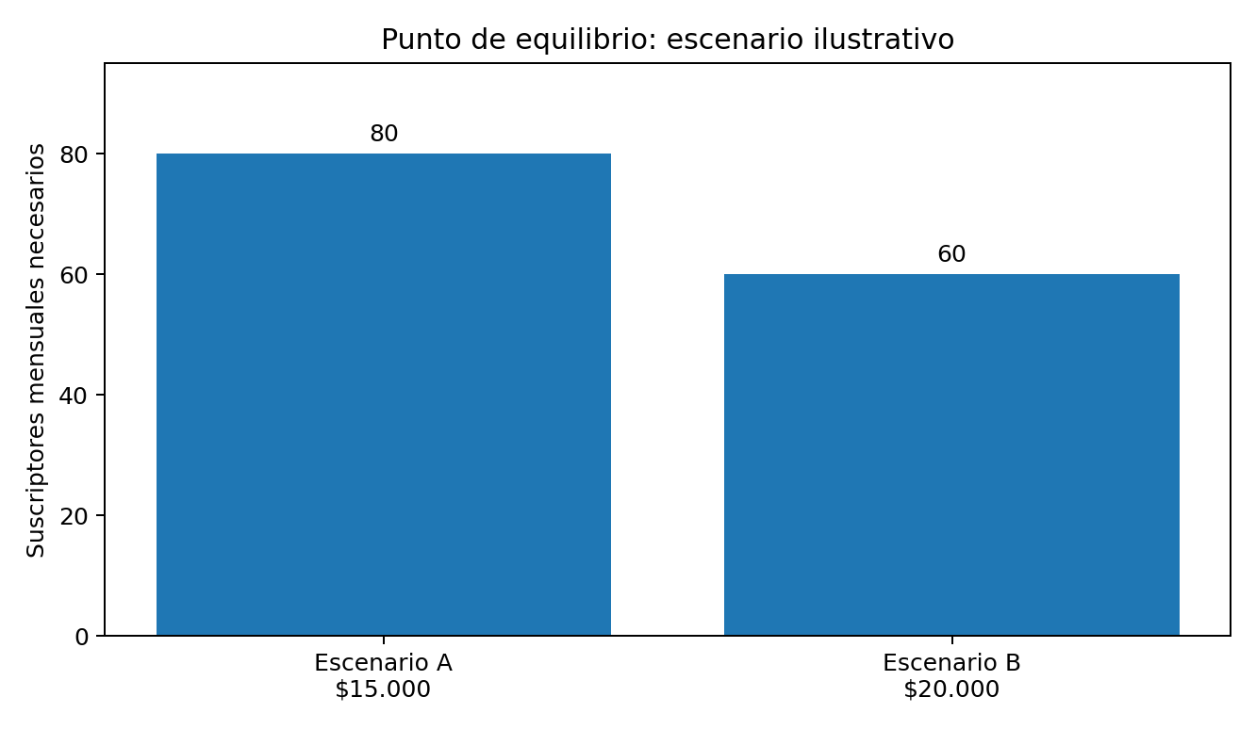
Figura 4. Punto de equilibrio bajo dos escenarios de precio.
Fuente: elaboración propia. Ejercicio financiero con supuestos; no representa una tarifa validada por el mercado.
Fórmula utilizada: punto de equilibrio = costos fijos / precio mensual. El cálculo no incorpora costos variables, impuestos, comisiones de pago, adquisición de clientes ni otros costos que deberían incluirse en un modelo financiero real. Por tanto, sirve únicamente para observar la sensibilidad del número de suscriptores frente al precio.

10. Plan de validación y recomendaciones

10.1 Piloto de 90 días
Fase | Actividad | Indicador a validar
Días 1–30 | Captar un grupo inicial de emprendedores y probar publicación/coincidencias. | Usuarios registrados y publicaciones activas.
Días 31–60 | Probar intercambios y ventas reales. | Número de coincidencias, conversaciones y operaciones.
Días 61–90 | Probar funciones premium y diferentes precios. | Conversión a pago, permanencia y disposición a pagar.
Los indicadores anteriores son metas de validación y no resultados obtenidos. La prioridad del piloto debe ser comprobar si existe suficiente actividad entre oferta y demanda para que la plataforma genere valor.

10.2 Recomendaciones estratégicas
- Comenzar en un segmento concreto de emprendedores de Popayán en lugar de intentar cubrir todo el mercado.
- Priorizar una experiencia móvil sencilla, con publicación rápida y búsqueda clara.
- Validar primero la frecuencia real de intercambios antes de invertir en funciones avanzadas.
- No fijar el precio definitivo sin realizar una prueba de disposición a pagar.
- Construir reglas claras de publicación, reputación, contacto y manejo de conflictos.
- Buscar alianzas con organizaciones de emprendedores, ferias y programas de transformación digital.
- Medir el costo de adquisición de usuarios y la actividad por usuario antes de escalar.

11. Conclusiones
La investigación permite identificar una oportunidad de mercado para estudiar una plataforma como Mercado Fluido, pero no permite afirmar todavía que el negocio sea comercialmente viable. La oportunidad se sustenta en tres condiciones observables: la existencia de un número importante de micronegocios, el avance del uso de internet y la expansión del comercio electrónico.
El dato más relevante para la propuesta es la diferencia entre comunicación digital y comercio electrónico estructurado. DANE reporta un uso muy alto de mensajería entre los micronegocios que utilizan internet, mientras que una proporción mucho menor reporta ventas mediante plataformas electrónicas. Esto sugiere un espacio que puede investigarse, especialmente si la solución es sencilla y está dirigida a las necesidades de pequeños negocios.
También se identificó que el trueque digital no es una idea completamente nueva. Existen antecedentes como Dondo y Me Sirve, por lo que la ventaja de Mercado Fluido no debe ser simplemente permitir intercambios. La diferenciación propuesta está en concentrarse en micronegocios de un mercado local y combinar intercambio con venta.
Finalmente, el proyecto debe pasar de la hipótesis a la validación. El siguiente paso recomendado es realizar un piloto en Popayán, medir publicaciones, coincidencias, operaciones, retención y disposición a pagar y, con esos resultados, ajustar el modelo comercial y financiero.

Referencias
Cámara Colombiana de Comercio Electrónico. (2026). Informe de cierre eCommerce 2025. https://ccce.org.co/noticias/informe-de-cierre-ecommerce-2025-version-publica/
DANE. (2026). Encuesta de Micronegocios (EMICRON) 2025. https://www.dane.gov.co/index.php/estadisticas-por-tema/mercado-laboral/micronegocios
DANE. (2026). Encuesta de Micronegocios – EMICRON 2025: microdatos y documentación. https://microdatos.dane.gov.co/index.php/catalog/914/
DANE. (2026). EMICRON 2025, variable P2524: acceso o uso de internet. https://microdatos.dane.gov.co/index.php/catalog/914/variable/F8/V118?name=P2524
DANE. (2026). EMICRON 2025, variable P1006_13: mensajería instantánea o chat. https://microdatos.dane.gov.co/index.php/catalog/914/variable/F8/V135?name=P1006_13
DANE. (2026). EMICRON 2025, variable P1559: presencia en redes sociales. https://microdatos.dane.gov.co/index.php/catalog/914/variable/F8/V117?name=P1559
DANE. (2026). EMICRON 2025, variable P1006_7: ventas mediante plataforma electrónica. https://microdatos.dane.gov.co/index.php/catalog/914/variable/F8/V129?name=P1006_7
La República. (2021, 20 de febrero). La aplicación de trueque digital Dondo ya tiene más de 140.000 usuarios activos. https://www.larepublica.co/internet-economy/la-aplicacion-de-trueque-digital-dondo-ya-tiene-mas-de-140-000-usuarios-activos-3128382
Me Sirve. (2022). Me Sirve [Aplicación móvil]. Google Play. https://play.google.com/store/apps/details?id=com.nosmk.mesirve
Ministerio de Tecnologías de la Información y las Comunicaciones. (2026). Tu Negocio en Línea impulsa a 9.503 emprendedores hacia el comercio electrónico en 859 municipios. https://mintic.gov.co/portal/inicio/Sala-de-prensa/Noticias/439455:Tu-Negocio-en-Linea-impulsa-a-9-503-emprendedores-hacia-el-comercio-electronico-en-859-municipios

Anexos

Anexo 1. Instrumento propuesto para la validación primaria
Variable | Pregunta propuesta
Perfil | ¿Cuál es la actividad principal de su negocio?
Digitalización | ¿Qué canales digitales utiliza actualmente para promocionar o vender?
Comercialización | ¿Con qué frecuencia realiza ventas por medios digitales?
Intercambio | ¿Ha realizado alguna vez un intercambio de bienes o servicios como parte de su actividad?
Necesidad | ¿Qué tipo de producto, insumo o servicio estaría dispuesto a obtener mediante intercambio?
Precio | ¿Cuál de estas opciones pagaría por funciones premium de una plataforma de este tipo?
Validación | ¿Participaría en un piloto de 90 días?
Nota: este instrumento se propone para una fase posterior y no constituye evidencia primaria utilizada en los resultados de esta versión.

